COMPILACIÓN DE LOS RESULTADOS DE LA ENCUESTA SOBRE EL INTERCAMBIO DE DATOS DE PI
Documento preparado por la Secretaría

Preguntas
¿Con cuántas Oficinas intercambia datos su Oficina, si es que lo hace?

Respuesta | Porcentaje | Número
Menos de 5 Oficinas | 64,90 % | 24
Entre 5 y 10 Oficinas | 8,10 % | 3
Más de 10 Oficinas | 27,00 % | 10

¿Su Oficina desea ampliar el intercambio de datos con las Oficinas siguientes?

Respuesta | Número
Oficinas grandes como las Oficinas IP5 | 28
Oficinas medianas | 22
Oficinas pequeñas | 16

¿Cómo utiliza su Oficina los datos que recibe de otras Oficinas?
(Seleccione todas las respuestas válidas)

Respuesta | Número
Uso interno (por ejemplo para el examen) | 36
Los publica con fines de búsqueda | 18
Se los facilita a los proveedores privados de datos | 6
Datos de entrenamiento para modelos de IA | 13
Productos de valor añadido, como los informes de análisis de patentes | 15
Otros | 5

¿Su Oficina suministra datos propios para su propio servicio de descarga masiva de datos?
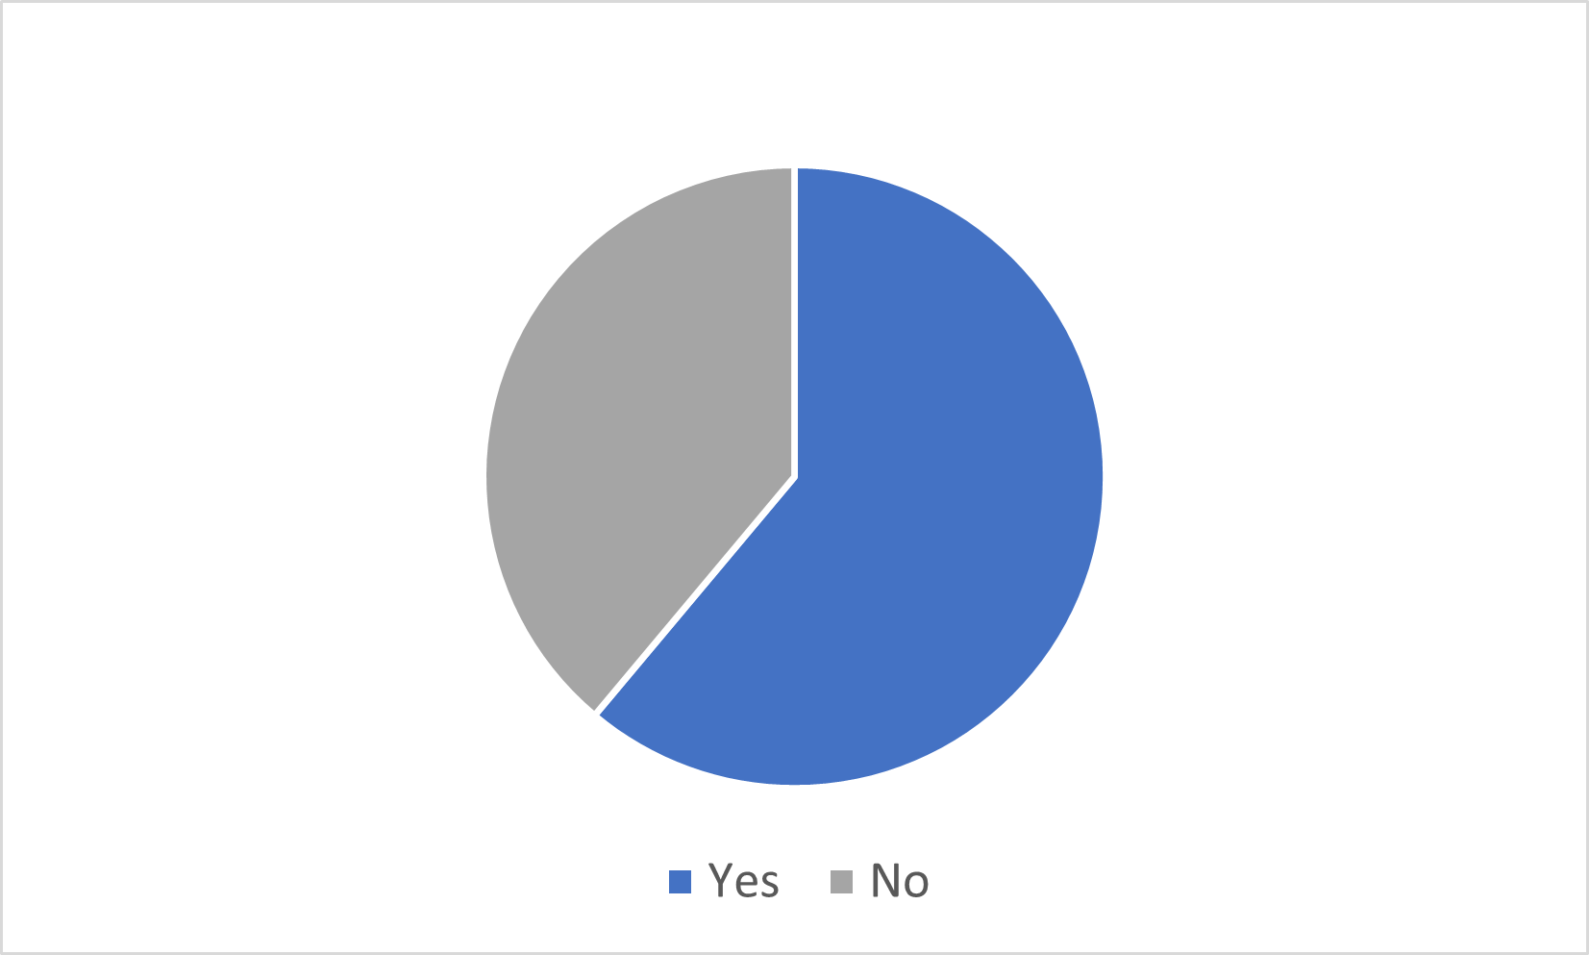
62 %

Si su Oficina inicia un intercambio masivo de datos de PI con otra Oficina:
(seleccione todas las respuestas válidas)

Respuesta | Número
Entabla negociaciones bilaterales | 28
Utiliza los marcos existentes (por ejemplo la política de difusión de información de las Oficinas IP5) | 13
Otro | 11

¿Su Oficina obtiene los datos de PI gratuitamente o a través de un servicio de pago?
(Seleccione todas las respuestas válidas)

Respuesta | Número
Intercambio de datos con Oficinas de PI (gratis) | 32
Intercambio de datos con Oficinas de PI (pagando) | 4
Base de datos pública (por ejemplo, DOCDB) (gratis) | 17
Base de datos pública (por ejemplo, DOCDB) (pagando) | 1
Sector privado (gratis) | 6
Sector privado (pagando) | 14
Nuestra Oficina no obtiene datos de PI de otras Oficinas | 3

¿Qué tipo de datos de PI le gustaría intercambiar a su Oficina?
(Seleccione todas las respuestas válidas)

Respuesta | Número
Boletín de PI | 22
Datos bibliográficos / resumen | 30
Datos de texto completo de reivindicaciones y descripciones | 26
Gestiones de la Oficina | 20
Situación jurídica | 26
Solicitudes / concesiones o registros completos de derechos de PI (PDF, XML, etcétera) | 22
Otros | 4

¿Qué tipo de datos IP preferiría NO intercambiar su Oficina?
(Seleccione todas las respuestas válidas)

Respuesta | Número
Boletín de PI | 5
Datos bibliográficos / resumen | 1
Datos de texto completo de reivindicaciones y descripciones | 3
Gestiones de la Oficina | 9
Situación jurídica | 3
Solicitudes / concesiones o registros completos de derechos de PI (PDF, XML, etcétera) | 6
Otros | 22

¿A qué tipo de problemas se enfrenta actualmente su Oficina para intercambiar datos? (Seleccione todas las respuestas válidas)

Respuesta | Número
Digitalización o textualización de documentos de PI no basados en texto, por ejemplo que la Oficina asociada no disponga de los datos de su boletín en formato de texto legible por máquina | 21
Diferencias entre las políticas de comercialización de los datos, por ejemplo que la Oficina asociada venda los datos de su boletín a empresas privadas, mientras que la mía los ofrece gratuitamente | 9
Cambios en el formato de los datos sin notificación o comunicados con poca antelación; por ejemplo que el formato de los datos del boletín oficial proporcionado por la Oficina asociada cambie repentinamente y, en consecuencia, se tarde mucho tiempo en crear un programa específico para tratar sistemáticamente los datos modificados | 12
Suministro irregular de datos; por ejemplo que se omitan sin previo aviso los datos masivos que suministran semanalmente las Oficinas asociadas | 10
Interrupción del suministro de datos sin previo aviso; por ejemplo que las Oficinas asociadas interrumpan repentinamente el suministro de datos de los boletines y se requiera una cantidad considerable de tiempo y esfuerzo para reanudarlo | 7
Calidad de los datos; por ejemplo que las etiquetas XML de los datos de los boletines facilitados por las Oficinas asociadas no sean correctas | 13
Proceso de corrección y confirmación de los datos, por ejemplo que cuando se corrijan los datos de los boletines, la Oficina proveedora y todas las Oficinas receptoras deban confirmarlo, lo que resulta muy complicado | 7
Formato de datos no normalizado o desconocido | 12
Falta de recursos humanos para realizar las actividades | 18
Recursos informáticos insuficientes | 20
Proporcione otros ejemplos de problemas que su Oficina haya experimentado en relación con el intercambio de datos | 6
Ningún problema | 4

¿Su Oficina está sujeta a alguna ley o normativa nacional que regule la transferencia de datos de PI fuera de su jurisdicción?

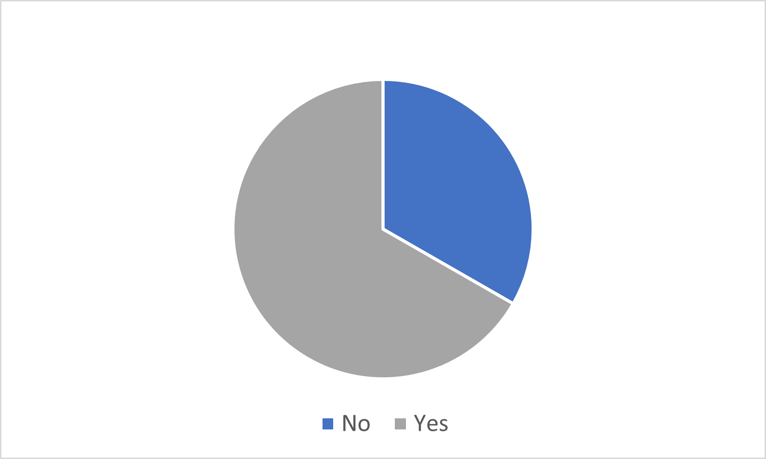
65 %

¿A qué productos de la OMPI suministra datos actualmente su Oficina?
(Seleccione todas las respuestas válidas)

Respuesta | Número
PATENTSCOPE | 24
Base Mundial de Datos sobre Marcas | 20
Base Mundial de Datos sobre Dibujos y Modelos | 14
Otros | 11
Ninguno de los anteriores | 5

¿Qué formato utiliza su Oficina para intercambiar datos?
(Seleccione todas las respuestas válidas)

Respuesta | Número
Normas técnicas de la OMPI | 31
Otras normas | 2
Híbrido (normas técnicas de la OMPI y otras normas) | 10

Si se creara una plataforma de intercambio de datos de PI que permitiera la descarga masiva, ¿quién debería albergarla, a juicio de su Oficina?

Respuesta | Número
La OMPI | 24
Las OPI regionales | 1
Las OPI correspondientes | 7
Otras | 5

¿Los datos de PI se deberían gestionar de forma centralizada o descentralizada?
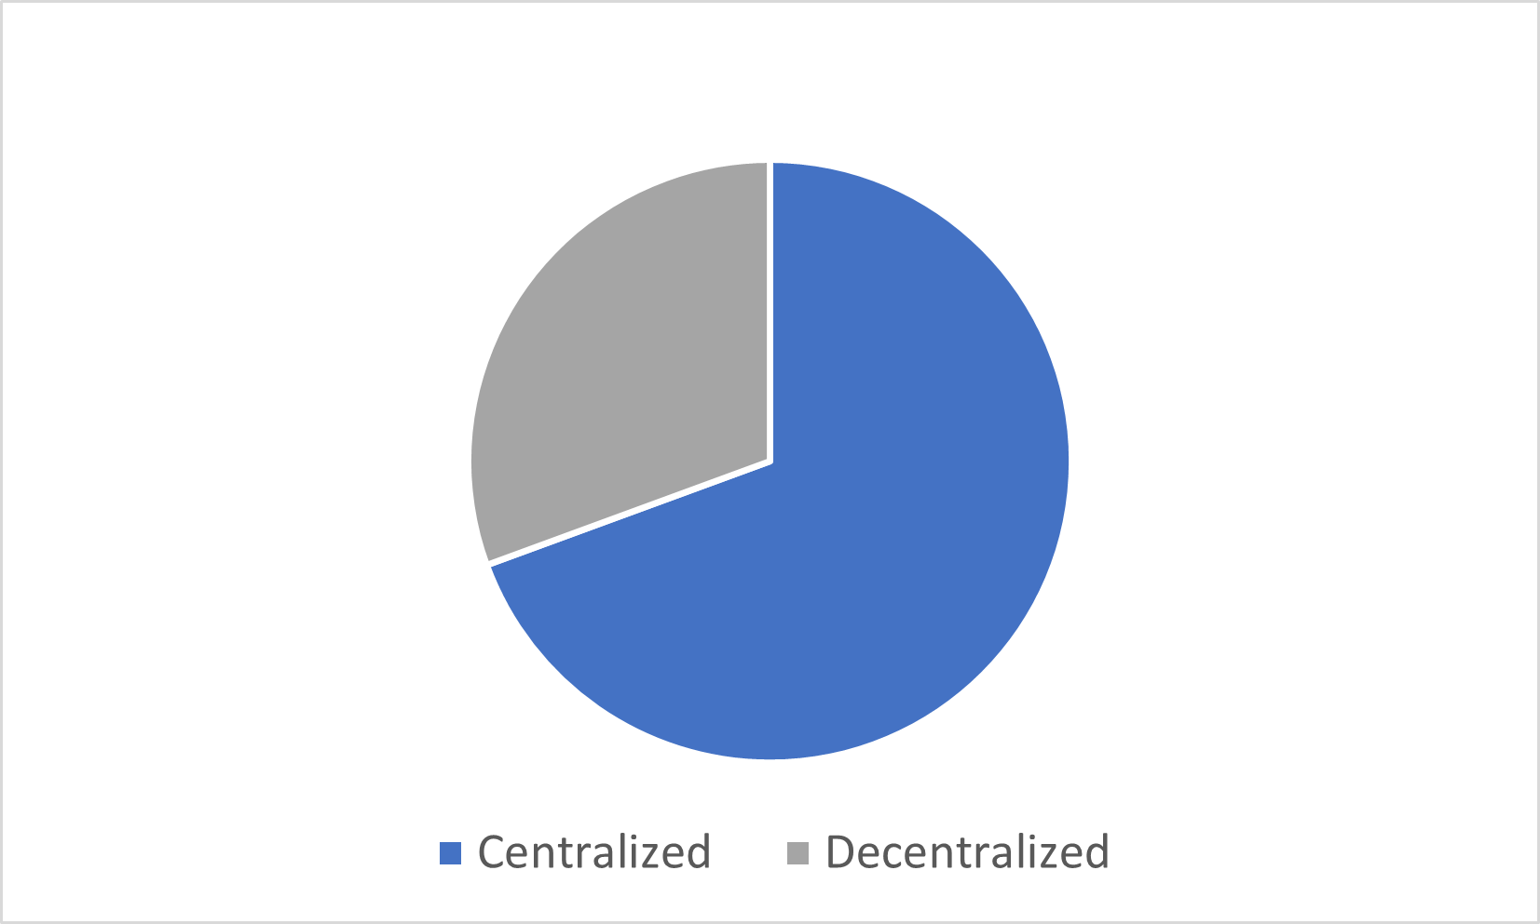
70 %

¿Qué características le gustaría a su Oficina incorporar a esta plataforma?
(Seleccione todas las respuestas válidas)

Respuesta | Número
Descarga masiva | 24
Compatibilidad con varios formatos de datos (por ejemplo conversor de formatos de datos) | 20
Textualización a cargo del administrador de la plataforma | 13
Depuración de datos a cargo del administrador de la plataforma | 11
Fomento de la observancia de la PI | 18
Lucha contra la falsificación (por ejemplo tecnología de la cadena de bloques) | 13
Restricción de acceso a usuarios determinados | 16
Compatibilidad con documentos en varios idiomas | 23
Localización de la interfaz de usuario y de los materiales de apoyo | 15
Servicio de asistencia u otro tipo de manuales | 22
Otros | 7

¿Qué preocupaciones tiene su Oficina en relación con la plataforma?
(Seleccione todas las respuestas válidas)

Respuesta | Número
Seguridad | 29
Costo | 29
Tiempo | 26
Otras | 5

De las siguientes “soluciones propuestas” de la propuesta consolidada, ¿cuáles le parecen importantes? (Seleccione todas las respuestas válidas y explique los motivos, de haberlos)

Respuesta | Número
Elaborar y poner en funcionamiento una norma que prescriba los criterios recomendados en ese plano para el suministro de datos de PI, incluido el intercambio de datos entre las OPI públicas y otras OPI | 22
Crear una plataforma, por ejemplo un tablón de anuncios, con las correspondientes restricciones de acceso, en la que las solicitudes de depuración de datos dirigidas a la autoridad correctora y las respuestas de la autoridad solo las puedan compartir las personas autorizadas, y que las OPI que reciban los datos facilitados por el país al que pertenezca la autoridad utilicen esta plataforma | 16
Crear y utilizar una plataforma mundial de datos que sirva de centro de intercambio de datos | 25
Recopilar y compartir las mejores prácticas para el intercambio de datos | 23

De las siguientes "soluciones propuestas" de la propuesta consolidada, ¿cuáles afectan a su Oficina? (Seleccione todas las respuestas válidas y explique los motivos, de haberlos)

Respuesta | Número
Elaborar y poner en funcionamiento una norma que prescriba los criterios recomendados en ese plano para el suministro de datos de PI, incluido el intercambio de datos entre las OPI públicas y otras OPI | 17
Crear una plataforma, por ejemplo un tablón de anuncios, con las correspondientes restricciones de acceso, en la que las solicitudes de depuración de datos dirigidas a la autoridad correctora y las respuestas de la autoridad solo las puedan compartir las personas autorizadas, y que las OPI que reciban los datos facilitados por el país al que pertenezca la autoridad utilicen esta plataforma | 9
Crear y utilizar una plataforma mundial de datos que sirva de centro de intercambio de datos | 18
Recopilar y compartir las mejores prácticas para el intercambio de datos | 18

¿Cómo prioriza su Oficina las tareas siguientes de la propuesta consolidada?
(Numere en orden descendente, siendo el "1" la prioridad más alta)

Solución | Clasificación general
Recopilar y compartir las mejores prácticas sobre la difusión y la promoción de la eficiencia, la aceleración y el uso de la digitalización de los datos de PI | 1
Elaborar un proyecto de norma que prescriba los criterios recomendados en ese plano para el suministro de datos de PI, incluido el intercambio de datos entre las OPI públicas y otras OPI | 2
Planificar el concepto de la plataforma mundial de datos que se utilizará como centro de intercambio de datos | 3
Estudiar la posibilidad de crear una plataforma, por ejemplo un tablón de anuncios, con las correspondientes restricciones de acceso, en la que las solicitudes de depuración de datos dirigidas a la autoridad correctora y las respuestas de la autoridad solo las puedan compartir las personas autorizadas | 4

¿Su Oficina tiene alguna otra sugerencia relativa a la propuesta consolidada?
(Nota: se formularon varias sugerencias, pero no se incluyen aquí).

[Sigue el Anexo II]

